# BAB III METODE PENELITIAN

## Instrument Penelitian

Pada proses penelitian dengan penggunaanan sistem SPK dengan baik, dibutuhkan instrument penelitian dalam menyelesaikannya, intstrument tersebut diantaranya:

### Kebutuhan Perangkat Keras

Berikut merupakan kebutuhan perangkat keras yang digunakan dalam membangun sistem dengan spesifikasi yang minimum menggunakan laptop Asus Vivobook 14:

11th Gen Intel(R) Core(TM) i7-1165G7 @ 2.80GHz 2.80 GHz

SSD 512G

Memori 8,00 GB RAM (Random Access Memory)

Tipe sistem 64-bit operating system

### Kebutuhan Perangkat Lunak

Berikut kebutuhan perangkat lunak yang digunakan untuk membangun system:

Sistem Operasi Windows 10

* + - 1. Visual Studio Code
      2. Xampp 3.2.4
      3. Brave Web Browser

## Sumber Data

Data yang diperlukan dalam melakukan penelitian ini merupakan data sekunder yang bisa diperoleh melalui berbagai website yang memaparkan kandungan gizi pada produk asupan makanan dan keterangan kandungan gizi yang tertera pada kemasan makanan yang diberikan oleh pihak produksi makan seperti pabrik. Data yang diambil berdasarkan kandungan kalori minimal nol sebagai syarat data pada rekomendasi asupan makanan. Data kalori diambil berdasarkan kalori yang ada pada makanan yang dikonsumsi sehari-hari.

## Analisis Data

Setelah mengumpulkan data-data dari berbagai sumber, maka langkah selanjutnya adalah menganalisis data. Proses analisis data yang menggunakan dua Teknik yang dijalankan, yang pertama reduksi data dan menggali pola yang diperoleh melalui informasi yang terdapat pada internet dan yang kedua melakukan penarikan kesimpulan dengan tujuan memberikan rekomendasi berupa asupan makanan yang cocok dikonsumsi. Pada aplikasi yang dibuat, peneliti berharap memberikan pengaruh positif bagi pengguna dengan mendapatkan pola makan seimbang dan menjadi solusi dalam permasalahan kelebihan berat badan dan penyakit obesitas.

Dalam klasifikasi obesitas digunakan indeks masa tubuh (IMT) sebagai indeks sederhana dari berat badan terhadap tinggi badan yang menghasilkan hasil klasifikasi tergolong kelebihan atau obesitas pada orang dewasa.

Tabel 3 IMT klasifikasi WHO

|  |  |
| --- | --- |
| **KLASIFIKASI** | **IMT** |
| Berat badan kurang (*underweight*) | < 18,5 |
| Berat badan normal | 18,5 - 22,9 |
| Kelebihanerat badan(over*weight*) | > 22,9 |
| Dengan resiko | 23 - 24,9 |
| Obesitas I | 25 - 29,9 |
| Obesitas II | ≥ 30 |

Tabel 4 IMT klasifikasi Nasional

|  |  |  |
| --- | --- | --- |
| **KLASIFIKASI** | | **IMT** |
| Kurus | Berat | < 17 |
| Ringan | 17,0 - 18,4 |
| Normal |  | 18,5 - 25,0 |
| Gemuk | Berat | 25,1 - 27,0 |
| Ringan | >27 |

Dari data makanan yang dpat di lihat pada informasi gizi pada kemasan produk dapat menjadikan indicator dari asupan gizi yang dikonsumsi, dari data tersebut terdapat kriteria minimum pada makanan seperti jenis vitamin, lemak, kalori total dan sebagainya. Contoh dari informasi gizi dapat dilihat pada table 5.

Tabel 5 Contoh tabel kalori makanan

|  |  |  |  |  |  |
| --- | --- | --- | --- | --- | --- |
| Nama Makanan | Ukuran | Kalori | Karbohidrat | Protein | Lemak |
| Roti Tawar | 1 lembar | 66 cal | 12 g | - | 1 g |
| Mcd - Cheeseburger | 1 Porsi | 300 cal | 33 g | 12 g | 15 g |
| Burger King - Chicken Nugget (Single Nugget) | 1 buah | 45 cal | 3 g | 2 g | 2 g |
| Luwak - White Coffee | 1 sanchet | 110 cal | 15 g | 3 g | 1 g |
| Ultra - Susu | 250 ml | 120 cal | 9 g | 6 g | 6 g |
| Vit Air Mineral - air mineral | 241 ml | 0 | 0 | 0 | 0 |
| Indonesian Food - Bakwan | 1 buah | 137 cal | 6 g | 11 g | 1 g |

Dari data pada tabel 6 terdapat kriteria yang akan digunakan sebagai data primer kemudian akan di proses menggunakan algoritma *Fuzzy SAW* untuk memberikan rekomendasi berdasarkan hasil bobot yang diperoleh.

## Metode yang Diusulkan

Dalam pengembangan pada penelitian ini terdapat beberapa langkah-langkah atau tahapan yang akan dilaksanakan oleh penulis, yaitu:

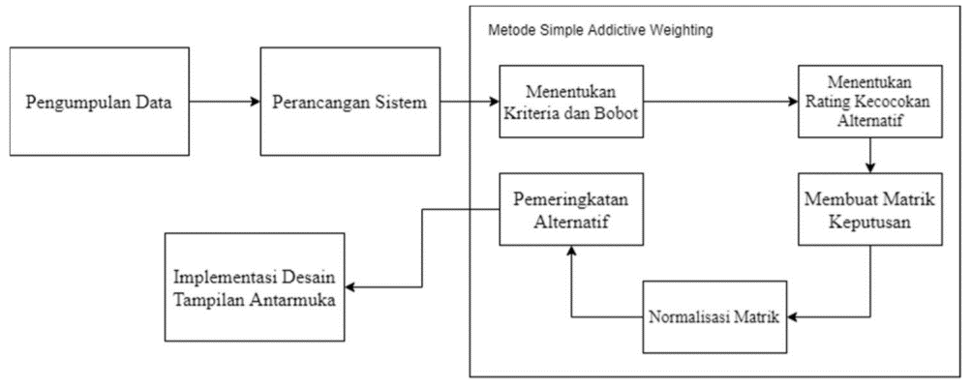

Gambar 5 Metode Penelitian

Dari gambar diatas dapat diambil sebuah kesimpulan metode yang diusulkan dengan penjelasan sebagai berikut:

* 1. Pengumpulan data diperoleh dari berbagai sumber seperti jurnal, penelitian sebelumnya dan informasi gizi pada kemasan
  2. Proses dilanjutkan dengan perancangan sistem. Perancangan sistem menjelaskan tentang bagaimana rancangan sistem penentuan rekomendasi asupan makanan dengan menggunakan metode SAW. Adapun sebuah rancangan dari sistem yang dapat dilihat pada *Usecase Diagram* di gambar 6.

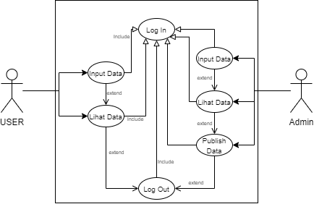

Gambar 6 Use Case Diagram

*Usecase Diagram* merupakan diagram yang mendeskripsikan alur dari sebuah interaksi antara actor yang terlibat dengan sebuah system melalui alur cerita bagaimana sebuah sistem berjalan.

* 1. Konsep dari metode SAW adalah mencari penjumlahan terbobot berdasarkan rating kinerja terhadap setiap alternatif pada keseluruhan atribut. aktifitas normalisasi matriks keputusan diperlukan dalam metode SAW ke suatu skala yang dapat diperbandingkan dengan keseluruhan rating alternatif yang tersedia. Tahapan perhitungan pada metode ini dituliskan dengan:

jika j adalah atribut keuntungan

Rij=Xij/Maxi. xij ......................................(1)

jika j adalah atribut biaya (cost) Rij=Mini.

xij/xij ........................................(2)

Keterangan :

Rij = nilai rating konerja ternormalisasi

Xij = nilai atribut yang dimiliki dari setiap kriteria

*Maxi* Xij = nilai terbesar dari setiap kriteria

*Mini* Xij= nilai terkecil dari setiap kriteria

*Benefit* = jika nilai terbesar adalah terbaik

*Cost* = jika nilai terkecil adalah terbaik

Vi =

Vi = ranking untuk tiap alternatif

Wj = nilai bobot dari tiap kriteria

Rij = nilai rating kinerja ternormalisasi

Nilai Vi yang lebih besar mengindikasikan sebagai alternatif terpilih.

* 1. Tahap akhir dari perhitungan metode SAW adalah dengan melakukan pemeringkatan dari setiap alternatif. Setelah hasil perhitungan keluar dapat disimpulkan algoritma Fuzzy SAW dapat digunakan dalam medukung keputusan saat pelihan asupan makanan berdasarkan kondisi berat badan pengguna.

## Metode Pengujian